会计金融学院关于2018届毕业证发放的通知
一、毕业证和档案发放要求
1、在校期间学习成绩合格、毕业实习合格、无欠费、图书馆图书已还清。
2、本人领取毕业证时，请带好身份证原件。找人代领毕业证，必须要有本人身份证复印件、代领委托书，代领人身份证原件及复印件。委托书上必须注明：本人和委托代领人的信息，本人签字和代领人签字，注明领取后遗失毕业证及相关类似的问题，后果由本人自负，与本学院无关。（学院温馨提示：为了省心、省事、安全，最好是本人前来领取）。
3、未按时到校领取毕业证的同学，再领毕业证时，要等到9月开学后至第五教学楼502办公室领取。前期审核不合格的毕业证在教务处202办公室胡老师处领取，领取时间：9月开学后每月的第四个周一、周五（发放毕业证书工作日），其余时间不予办理。
4、毕业生领取档案的要求：
（1）完成微信上就业质量跟踪调查（时间截止7月1号）；
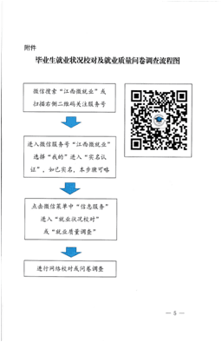

（2）完成第三次调查问卷（时间截止7月1号)；

（3）上交一份已签订和盖章的三方协议。
二、毕业证和档案发放时间
2018年6月30日至7月3日
（上午8：30—12：00，下午14：00——16：30）
三、毕业证和档案发放地点
6月30日——7月1日在五教学楼102教室（前门进后门出）
7月 2日——7月3日在五教学楼504会议室
四、联系人
（毕业证）彭老师：五教学楼502办公室 电话：0791—83771935
（档案） 刘老师：五教学楼603办公室 电话：0791—83771934
五、成绩不合格的毕业生，补考时间待学院通知。
六、毕业生相关户籍提示：
将户籍转入学校的毕业生，可在来校领毕业证的同时到保卫处户籍办公室办理户籍迁移手续。
七、本通知解释权归学院办公室

江西旅游商贸职业学院会计金融学院
二0一八年六月二十六日

